H37S
Honda Crosstourer

Montážní kit levá strana: Montážní kit pravá strana:
ID | Popis | Kat.č. | Ks
1 | Dural.adaptér | 1137 | 1
2 | Dural.váleček | 1124 | 1
3 | Šroub M12x160x1,25mm | 949 | 1
4 | Šroub M6x25mm | 877 | 3
5 | Šroub M4x16mm | 876 | 2
ID | Popis | Kat.č. | Ks
1 | Dural.adaptér | 1137 | 1
2 | Dural.váleček | 1124 | 1
3 | Šroub M12x145x1,25mm | 1072 | 1
4 | Šroub M6x25mm | 877 | 3
5 | Šroub M4x16mm | 876 | 2
Upozornění: Při montáži doporučujeme použít lepidlo na závity

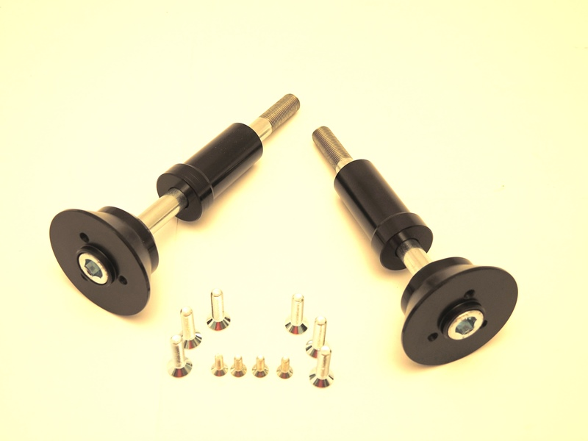
1
1
2
2
3
3
4
4
5

1
1

Montáž levá strana:
1
3

- Demontujte orig.šroub M12 z rámu motocyklu.
- Do duralového adaptéru ID.1 a duralového válečku ID.2 vsuňte šroub ID.3.
- Tuto sestavu namontujte do rámu.
- Pomocí šroubů ID.4 namontujte slider.
- Do slideru vložte krytku a pomocí šroubů ID.5 ji přitáhněte

Montáž pravá strana:

- Demontujte orig.šroub M12 z rámu motocyklu.
- Do duralového adaptéru ID.1 a duralového válečku ID.2 vsuňte šroub ID.3.
- Tuto sestavu namontujte do rámu.
- Pomocí šroubů ID.4 namontujte slider.
- Do slideru vložte krytku a pomocí šroubů ID.5 ji přitáhněte

